ECOLE PRIMAIRE ECHABI  TATAOUINE | EXAMEN  DU TROISIEME TRIMESTRE
Nom et prénom :……………………………………………………….………… Classe 5ème ………..

Les élèves sont devant l’école. Nicolas demande le téléphone de son amie Muriel pour appeler son père. Mais après, il ne veut pas le rendre et il s’enfuit avec l’appareil…
Regarde les images et raconte cette histoire en six phrases au moins contenant quelques répliques

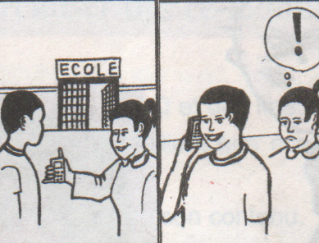
……………………………………………………
C₁
……………………………………………………
……………………………………………………
……………………………………………………
C₂
……………………………………………………
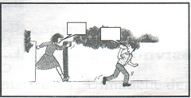
……………………………………………………
……………………………………………………
C₃
……………………………………………………
……………………………………………………
……………………………………………………
C₄
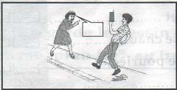
……………………………………………………
……………………………………………………
……………………………………………………
C₅
……………………………………………………
……………………………………………………
C₆
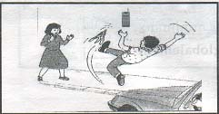
……………………………………………………
……………………………………………………
……………………………………………………
C₇
……………………………………………………
……………………………………………………

